2016年年会报名回执表
此表复印有效
姓 名 |  |  | 性别 |  |  | 职务
单 位
地 址
电 话 |  | 传真 |  |  |  | 手机
邮 箱 |  |  |  |  |  | 邮编
网 址 |  |  |  |  |  | QQ

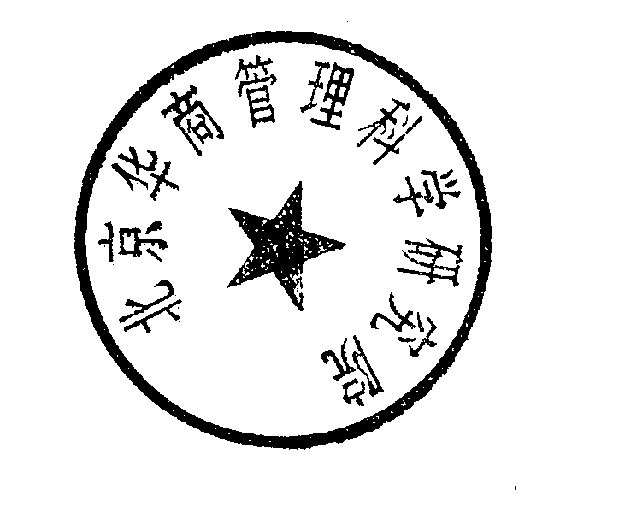
注：请将此表填写后于2016年1月5日前传真至：010－68598348或邮箱

